Vayamos y adoremos
Pesebre Argentino
Novena y Talleres para Navidad
Autores: Eduardo González y Eduardo Silio

SUGERENCIAS PARA USO PASTORAL
- Pesebre viviente
El material, CD y cuadernillo “Vayamos y Adoremos”, nos pueden ayudar para nuestra tradicional representación del “pesebre de navidad”. Las opciones son múltiples, según nuestras posibilidades: la que más esfuerzo implica es intentarlo con cantores y músicos, actores y locutores; también se lo puede hacer actuando, escuchando el CD.

- Procesión de Navidad
Se puede invitar a la comunidad a caminar por las calles del barrio. Este material se puede utilizar: escenificándolo, a manera de “estaciones”. Escuchándolo por el camino e intercalando moniciones o intenciones.

- Novena de Navidad
Convocando a la comunidad unos quince minutos antes de la celebración de cada día se la invita a prepararse más intensamente participando en una novena. Se puede motivar este servicio proyectando la imagen de una diapositiva que sea alusiva al tema del día. Uno o varios lectores interpretan las escenas y un guía lee las intenciones e invita a la oración espontánea de los asistentes. Terminada la locución y el momento de oración se puede escuchar la canción correspondiente.

- Taller bíblico de Navidad
El material nos introduce y nos da noticia del tema bíblico que en el taller se ha de tratar. Se lo puede utilizar como oración de comienzo o de final. El animador o los animadores de este taller pueden disponer las dinámicas que a continuación presentamos. Éste contiene líneas orientadoras de trabajo que tienen como objetivos:
- Acompañar las escenas bíblicas de navidad con otros textos bíblicos con los cuales se relacionan.
- Acentuar la mirada en los personajes bíblicos de los pasajes de navidad para dejarnos iluminar por sus actitudes.
- Iluminar con la palabra nuestra realidad de hoy, en el marco del tiempo de navidad.

- Taller de espiritualidad
Podemos ayudarnos, formando un grupo de oración, a prepararnos para vivir con más intensidad el tiempo de adviento y navidad. Las dinámicas que proponemos nos ofrecen vivir este tiempo con un espíritu contemplativo teniendo muy presentes:
- La realidad (personal, comunitaria, social, etcétera).
- La liturgia y los signos litúrgicos.
- La celebración y la oración comunitarias.

COPLAS DEL PREGONERO
(VIDALA/CARNAVALITO)

- Que escuche todo mi pueblo
esto les vengo a anunciar:
ya viene Cristo naciendo,
es tiempo de Navidad…
Todo este pueblo argentino
quiere esperar al Señor.
Como dijo Juan Bautista:
preparen el corazón.

- No es un niñito cualquiera
este que viene a nacer,
es nuestro Dios hecho barro
que sufre el frío y la sed…
¡Qué maravilla tan grande!
Nadie podrá comprender:
Él que era omnipotente
se hizo niño en Belén…

- Fiesta de luces y coplas
celebren con devoción;
ya viene Cristo naciendo,
ya viene el Redentor…

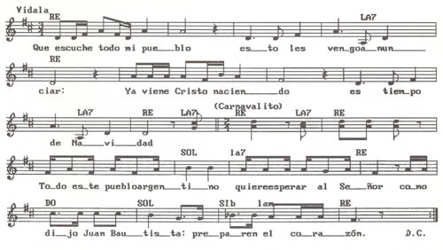

TALLER BÍBLICO
Encuentro N°1

Bienvenida
Por ser el primer día, se puede aplicar una dinámica de presentación.

Oración inicial
Audición de la canción Coplas del pregonero

Motivación
En el primer estribillo encontramos el nombre de un profeta (Juan el Bautista, uno de los tres personajes bíblicos propios del Adviento, junto con Isaías y María) que nos anuncia la venida del Salvador. Repasamos:
¿Qué es un profeta?
¿Qué anunciaban y qué denunciaban?
Lugar que ocupan los profetas en las escrituras.
Profetas más importantes del Antiguo Testamento.

Busquemos en la Biblia algunas de las profecías acerca del nacimiento del Mesías.
- Isaías 9, 1-6
- Isaías 7, 14
- Miqueas 5, 1

Reflexión
¿Cuáles son algunos de los profetas de nuestros tiempos?
Se puede contar el testimonio de algún santo latinoamericano, de alguna persona relevante (Gandhi, Martín Luther King, Teresa de Calcuta, etcétera) o de algún hombre o mujer de Dios en el barrio.

Oración conclusiva (a elección)

TALLER DE ESPIRITUALIDAD
Bienvenida
Hacer un cartel que diga “Ya viene Cristo naciendo”. Presentaciones.

Motivación
Como signo de espera colocar en un lugar destacado las imágenes del pesebre sin el Niño. Explicar brevemente la intensidad espiritual que trae el tiempo de Adviento. Si se considera necesario se pueden evaluar los frutos de la preparación del tiempo de Navidad en la dimensión personal y comunitaria.

Audición de la canción Coplas del pregonero

Reflexión por grupos
¿Cuáles son nuestras esperanzas?
¿Cuál es la esperanza que Dios nos anuncia HOY (en la vida de cada uno, en nuestra realidad de comunidad, barrio, familia, etcétera)?
¿Cómo nos predisponemos para celebrar esta Navidad?

Oración
Cada uno expresa sus esperanzas o lo que quiera compartir de lo elaborado.

Oración conclusiva de acción de gracias.

ZAMBA DE LOS NOVIOS
(ZAMBA)
José- 1. Mis ojos han contemplado
el brillo de tu mirada
tu nombre resuena en ecos
María, en mis entrañas. Bis
María- Yo siempre había
esperado tu cálida compañía
y junto a mi amor sincero
sería, son de armonía. Bis

Quiero hoy ser junto a vos
alianza de amor profundo
intento de andar camino,
de construir algo juntos.
Pidamos a Dios el Padre
el don humilde de ser futuro.

José- 2. No tengo para ofrecerte
talentos maravillosos
tan solo el pequeño anhelo
de un día, ser fiel esposo. Bis
María- Y yo no tengo palabras
con qué expresar lo que siento
y en un rincón de mi alma
querido, pondré tus sueños. Bis
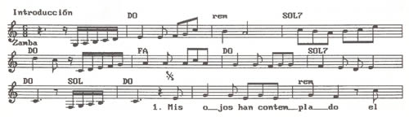

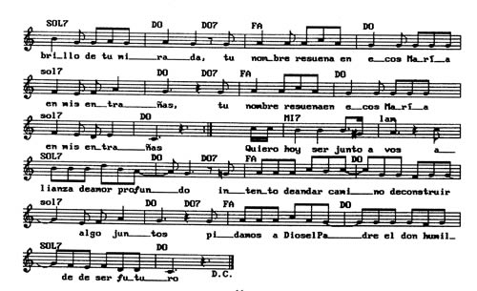

NOVENA
Primer día

Un diálogo de amor
(Adaptación de Mateo 1, 16-19; Lucas 1, 26-27; Cantar de los cantares 2, 11-14; 5, 11- 14 a y Tobías 8, 5-7).
“María estaba comprometida con José” (Mateo 1,19).
Era el hijo de un tal Jacob, descendiente del rey David.
Según la tradición del Pueblo de Dios, durante el tiempo que duraba el compromiso los novios preparaban su futuro familiar. Podemos imaginar un diálogo:

José: Ya pasó el invierno… Aparecieron las flores sobre la tierra, llegó el tiempo de las canciones y se oye sobre un techo el arrullo de la tórtola…
Paloma mía, muéstrame tu rostro, déjame oír tu voz. Porque tu voz es suave y es hermoso tu semblante.
María: ¡José, qué bueno eres! Mis ojos se alegran al verte. Eres como viña florida, como los cipreses de la montaña de Sión. Eres dulzura y esperanza en la vida.
José: Cuando nos casemos viviremos aquí en Nazaret.
María: ¡Sí! Así podrás continuar con tu trabajo de carpintero. Y al igual que Tobías rezaremos:
José: Y al igual que Tobías rezaremos:
¡Bendito seas Dios de nuestros padres!
Tú creaste a Adán e hiciste a Eva su mujer para que le sirviera de ayuda y de apoyo y de ellos dos nació el género humano.
Tú mismo dijiste:
No conviene que el hombre esté solo, hagámosle una ayuda semejante a él. ¡Concédenos llegar juntos a la vejez!

Intenciones
- Por los novios que se preparan a un próximo matrimonio.
- Por los jóvenes que encuentran dificultades económicas para casarse.
- Por la vida, el amor, la amistad y el encuentro, en la cercana Navidad.
Oración
Dios nuestro, que has querido darnos en la Sagrada Familia ejemplos preclaros de virtudes domésticas, concédenos saber imitar su vida y su amor recíproco, para que un día podamos ir a disfrutar con ella de la alegría eterna de tu morada. Por Cristo, Nuestro Señor. Amén.
Laudes de la Sagrada Familia
------------------------------------------------------------------------------------
TALLER BÍBLICO
Encuentro N°2
Oración inicial (a elección)
Trabajo grupal
Cada grupo puede analizar y resumir una o dos citas.
Busquemos en la Biblia algunas cosas referidas al matrimonio en el Antiguo Testamento.
- Génesis 2
- Tobías 6, 13
- Levítico 18, 6-19
- Deuteronomio 7, 1-3
- Proverbios 5, 15-20
- Eclesiástico 25, 13-26
Busquemos ahora algunas en el Nuevo Testamento.
- Mateo 19, 1-9
- Juan 4, 1-30
- Efesios 5, 21-33
- 1 Colosenses 3, 18-19
Pongamos en común en forma dialogada.
Reflexión
¿Cómo viven su noviazgo los jóvenes de HOY?
¿Cuáles son los peligros y las dificultades más frecuentes en el matrimonio?
Oración conclusiva
Audición de la canción Zamba de los novios
Consagración de los matrimonios y novios a la Virgen María

TALLER DE ESPIRITUALIDAD
Preparar una lámina con el dibujo de dos alianzas.
Oración inicial (a elección)
Lectura de Efesios 5, 22-30
(Cristo, esposo de la Iglesia).
Comentario del animador
Trabajo grupal
Busquemos en el Nuevo Testamento la parábola de las vírgenes prudentes (Mateo 25, 1-13).
Reflexión
¿Qué nos dice la Palabra? Relación con nuestra preparación a la Navidad.
¿Con qué cosas debemos tener “cargadas nuestras lámparas HOY”?
Oración conclusiva
Audición de la canción Zamba de los novios.
Credo

LA ENCARNACIÓN
(RASGUIDO DOBLE)

- Hace ya tiempo en la tierra Galilea
en una aldea llamada Nazaret
vivía una joven humilde y muy creyente
María se llamaba y era novia de José.
Un ángel vino y se le presentó en su casa
(porque resulta que lo mandaba Dios)
la sorprendió en la lucha cotidiana
“Alégrate María y no temas que soy yo”.

- Dice el Señor que sos la favorecida
y Él te eligió para que dieras a luz
a su Hijo Santo, Ungido y esperado,
y vos serás su madre y lo llamarás Jesús.
“¿y cómo es esto porque yo no estoy casada?
Estoy de novia con un trabajador”.
¡Eso no importa, Dios hace lo imposible:
debajo de su sombra te fecundará el Señor!

- ¡Conteste niña así me llevo una respuesta!
“No se hable más, soy la esclava del Señor;
que se haga en mí según como me dijiste”.
¡Adiós morena linda! Y el ángel se alejó.
Y en ese instante el Espíritu Divino
cubrió a María en su íntima oración,
por su respuesta nació nuestra esperanza
ya que en su mismo vientre Jesucristo se encarnó.
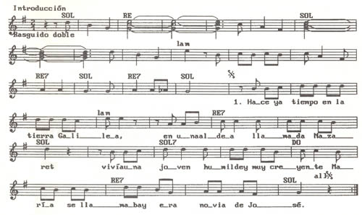

NOVENA
Segundo día

Otro diálogo de amor
(Adaptación de Lucas 1, 26-38)
“En el sexto mes, el Ángel Gabriel fue enviado por Dios a una ciudad de Galilea, llamada Nazaret, a una virgen que estaba comprometida con un hombre perteneciente a la familia de David, llamado José. El nombre de la virgen era María” (Lucas 1, 26).
Ángel: ¡Dios te salve María! ¡Alégrate, llena eres de Gracia!
María: ¿Dónde estabas? ¡Me sorprende verte de pronto aquí! Me pregunto qué significa este saludo tan especial, lleno de bendiciones, felicitaciones y alabanzas.
Ángel: No tengas miedo María, porque soy un mensajero de Dios. Él te ama y le caíste muy bien: quiere que ya quedes embarazada y tengas un hijo, el Hijo del Altísimo.
María: ¿Cómo puede ser esto si yo soy virgen? Estoy comprometida con José, pero no tengo relaciones con ningún hombre.
Ángel: Es la hora del Espíritu Santo. Él te abraza con su Poder y su Ternura y el Niño será Hijo de Dios. Se llamará Jesús.
Parece un imposible, pero para Dios no hay imposibles. Tu parienta Isabel también concibió un hijo a pesar de ser una anciana. Todos creían que era estéril, y sin embargo ya lleva seis meses de embarazo.
María: Puedes decirle que soy su servidora, que se cumpla en mí todo lo que me anunciaste.

Intenciones
- Qué descubramos las propuestas de Dios.
- Qué proclamemos a Jesucristo, Verdadero Dios y Verdadero Hombre.
- Qué seamos fieles a esta Hora del Espíritu Santo.

Oración
Señor Dios nuestro, que quisiste que tu Verbo se hiciera hombre en el seno de la Virgen María, concede a quienes proclamamos que nuestro redentor es realmente Dios y hombre que lleguemos a ser participes de su naturaleza divina. Por Cristo Nuestro Señor. Amén.
Laudes de la Encarnación del Señor.

Canción
La encarnación

----------------------------------------------------------------------------------------
TALLER BÍBLICO

Encuentro N°3
Oración inicial (a elección)
Trabajo grupal
Busquemos en la Biblia y comparemos los siguientes “anuncios” de nacimientos.
- Génesis 28, 1-15
- Lucas 1, 5-25
- Lucas 1, 26-38

¿Quién anuncia? ¿A quién se anuncia? ¿Cómo se recibe el anuncio de parte de Dios? ¿Cuáles son las consecuencias?

Reflexión
¿Qué creemos HOY como “imposibles” en la Iglesia, en nuestro barrio, en nuestro país, en el mundo, etc?

Oración conclusiva
Padre, me pongo en tus manos; haz de mi lo que quieras.
Sea lo que fuere, te doy gracias.
Estoy dispuesto a todo.
Lo acepto todo, con tal que tu voluntad se cumpla en mí y en todas tus criaturas.
No deseo nada más, Padre.
Te confío mi alma; te la doy con todo el amor de que soy capaz, porque te amo y necesito darme, ponerme en tus manos sin medida, con una infinita confianza, porque tú eres mi Padre.
Charles De Foucauld
Audición de la canción La encarnación

TALLER DE ESPIRITUALIDAD

Oración inicial (a elección)
Motivación
Colocar una imagen de diapositiva con el rostro de María.
Lectura de Lucas 1, 26-38
- Momento de contemplación en silencio.
- Ave María.

Reflexión personal
¿Qué actitud de María en este pasaje me impacta más?
¿Cuáles son los miedos de HOY que me impiden dar pasos?

Oración conclusiva
Cada uno anota un “miedo” que quiera ofrecer a Dios de lo elaborado. Con una breve motivación del animador, todos pasan a depositarlo al lado del pesebre, como signo de confianza.
Audición de la canción La encarnación.

CHACARERA DE LA DUDA
(CHACARERA)

María qué me hiciste
si yo confiaba en vos,
mataste la canción
que a mí prometiste.
La duda me atormenta
y no puedo dormir
quisiera resistir,
no tengo ya más fuerzas.
Al fin yo he decidido
cortar la relación

culpable fuiste vos
del mal que yo ahora vivo…
SIN EMBARGO YO TE AMÉ
Y TU MEMOERIA RESPETO
YO PODRÍA CONDENARTE
MÁS LO GUARDARÉ EN SECRETO
José está confundido
tampoco encuentra a Dios,
un ángel del Señor
vendrá si está dormido.
“No temas carpintero
esto es obra de Dios,
¡Dichoso serás vos
por tu pensar sincero!
Dios Padre envía al Hijo
y vos serás su Luz,
lo llamarás Jesús,
será tu hijo adoptivo…”
CHACARERA DE JOSÉ
DE SU SILENCIO FECUNDO.
EL ESPOSO DE MARÍA,
UN EJEMPLO PARA EL MUNDO.
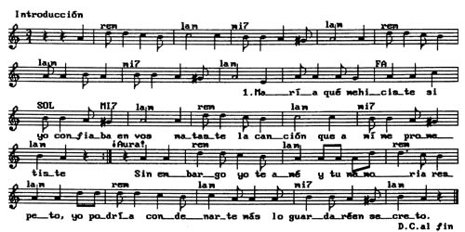

NOVENA
Tercer día
Un hombre angustiado
(Adaptación de Mateo 1, 18-24)

“Jesucristo fue engendrado así:
María, su madre, estaba comprometida con José y cuando todavía no habían vivido juntos, concibió un hijo y por obra del Espíritu Santo”.
(Mateo 1, 18)

José: María está embarazada…No sé como una chica tan buena pudo hacer esto. Pero yo la sigo queriendo y no voy a denunciarla. Prefiero separarme en secreto, sin que nadie conozca el motivo. Mañana me levantaré temprano y dejaré Nazaret.
Ángel: José, aprovecho que estás dormido para introducirme en tus sueños. Deja de preocuparte y no temas recibir a María por esposa y llevarla a vivir a tu casa porque su embarazo proviene del poder del Espíritu Santo. Ella será madre. Muchos creerán que es tu hijo, porque tú recibes la misión de ponerle el nombre de Jesús. El niño salvará al pueblo de todos los pecados, pero durante un tiempo lo conocerán como “el hijo del carpintero”.
Además ya conoces el anuncio del profeta Isaías:
La Virgen concebirá y dará a luz un hijo, el Emanuel, que significa: Dios está con nosotros.
José: Entonces, en cuanto vea a María le propondré la fecha de casamiento y viviremos juntos para toda la vida…
Intenciones
- Por las familias con problemas, dificultades y angustias.
- Por las mujeres golpeadas, violadas y abandonadas.
- Por los hombres engañados, explotados y sin trabajo.

Oración
Dios todopoderoso, que en los albores del Nuevo Testamento encomendaste a San José los misterios de nuestra salvación, haz que ahora tu Iglesia, sostenida por la intercesión del esposo de María, lleve a su pleno cumplimiento la obra de la salvación de los hombres. Por Cristo nuestro Señor. Amén.
Solemnidad de San José
Canción
Chacarera de la duda

-----------------------------------------------------------------------------
TALLER BÍBLICO

Encuentro N° 4
Oración inicial
Audición de la canción Chacarera de la duda
Lectura de Mateo 1, 1-17
Lectura comparativa con Lucas 3, 23-38
Actividad
Sin detenerse en muchos detalles conviene aprovechar la larga lista familiar para recorrer la Historia del Pueblo de Dios desde Adán hasta Cristo, teniendo en cuenta:
- Las grandes etapas.
- Las personalidades más sobresalientes.
- Escoger pasajes bíblicos que los ilustren.
- El cumplimiento en Cristo de las promesas.

Reflexión
¿Cuál es la “Historia” de nuestra comunidad? (Se puede invitar para este momento a aquellas personas que guardan memoria de esa historia).
Oración conclusiva (a elección)

TALLER DE ESPIRITUALIDAD
Oración inicial
Audición de la canción Chacarera de la duda
Lectura de Mateo 1, 18-19.
Compartamos dialogadamente:
¿Cuál es la situación que vive José?
¿En qué sentimientos se encuentra “instalado”?
(A medida que se van expresando, se van escribiendo en cartelitos que se van pegando en una lámina donde está dibujada la silueta de José).
Lectura de Mateo 1, 20-23
Reflexión en silencio
Lectura de Mateo 1, 24-25
Trabajo grupal
¿Cómo responde José ante la misión que Dios le encomienda?
Reflexión personal
¿Cómo respondo yo HOY a la misión que Dios me ha encomendado como padre, madre, educador, catequista, estudiante, trabajador, etc?
Oración conclusiva
“Padre, me pongo en tus manos” (pág 20)

POR LAS HUELLAS DE DIOS
(HUELLA)

María muy hacendosa
se viene de Nazaret
llevando a Cristo en su vientre,
se va a lo de Isabel.
Tres días de viaje al menos
tendrá que andar a pie
cruzando pampas y cerros
por las huellas de Isabel.
Su prima no sabe nada
que la viene a visitar,
de lejos bajando el cerro
¡Seguro que va a llegar!
María la nazarena,
mujer buena y servicial
sos un ejemplo de vida
y de solidaridad.
“¡Bendita sos vos María!”
contenta exclamó Isabel
“¿Cómo es que yo he merecido
que me vinieras a ver?
Apenas oí tu saludo
sentí como un cascabel,
que mi niño está de fiesta
y todo mi ser también.”
POR LAS HUELLAS DE DIOS, CRUZANDO CERROS,
MARÍA VA CAMINANDO JUNTO A SU PUEBLO.
POR LAS HUELLAS DE DIOS LA MISIONERA,
MARÍA ANUNCIANDO A CRISTO ES LA PRIMERA.
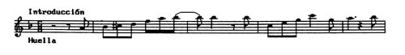
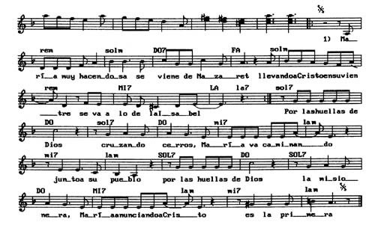

NOVENA
Cuarto día
El encuentro de dos mujeres
(Adaptación de Lucas 1, 5-25 y 39-56)
“María partió y fue sin demora a un pueblo de la montaña de Judá. Entró en la casa de Zacarías y saludó a Isabel” (Lucas 1, 39-40).
María: ¡Alegría y bendición para todos!
Isabel: Tú eres la más bendita entre todas las mujeres. ¡Bendito también el fruto que está en tu vientre! ¿Quién soy yo para que la madre de mi Señor venga a visitarme?
María: ¿Cómo te diste cuenta?
Isabel: Apenas oí tu saludo, el niño se puso contento dentro mío y me dio unas pataditas…
María: Recibí un mensaje de Dios, que miró mi pequeñez de servidora.
Isabel: Feliz de ti por haber creído que se cumplirá ese mensaje. ¿Cómo te sientes?
María: Me la paso cantando la grandeza del Altísimo, vibraciones de alegría me estremecen, por que el Señor hizo en mí cosas grandes. ¿Y lo tuyo cómo fue?
Isabel: Mucho no te puedo contar, porque un día Zacarías llegó a casa totalmente mudo. Entre gestos y algún escrito entendí que mientras estaba ofreciendo incienso en el Templo, recibió un mensaje del Señor avisándole que yo iba a ser madre. Zacarías dudó porque él y yo somos muy viejos. Pero ya ves, estoy en el sexto mes.
María: El Señor socorre al Pueblo y está cumpliendo las promesas que hizo a Abraham, nuestro padre en la fe. Con la fuerza de su poder dispersa a los soberbios, hace caer a los poderosos y despide a los ricos con las manos vacías. En cambio eleva a los humildes y colma de bienes a los que están hambrientos.
Isabel: ¿Te quedarás mucho tiempo?
María: los tres meses que faltan hasta el nacimiento de tu hijo. Así podré ayudarte. Luego regresaré a casa porque José debe estar esperando ansioso.
Intenciones
- Por las mujeres y los hombres que esperan la llegada de un hijo.
- Por la auténtica conversión de los corazones soberbios y orgullosos.
- Por una Iglesia en la búsqueda constante de pobreza y sencillez.

Oración
Dios todopoderoso y Eterno, tú que cuando María llevaba en su seno a tu Hijo, le inspiraste visitar a su prima santa Isabel, haz que nosotros seamos siempre dóciles a las inspiraciones de tu Espíritu, para que con María podamos proclamar eternamente tu grandeza. Por Cristo nuestro Señor. Amén.
Laudes de la Visitación

Canción
Por las huellas de Dios
-----------------------------------------------------------------------------------

TALLER BÍBLICO

Encuentro N° 5

Oración inicial
Audición de la canción Por las huellas de Dios
Lectura comparativa de Lucas 1, 46-55 con 1 Samuel 2, 1-10.
Actividad
¿Cuál es el contenido del Magnificat en los labios de María?
¿En qué contextos están expresados ambos cánticos bíblicos?
¿Cómo se comportan Ana y María? Diferencias y semejanzas.
Reflexión
¿Cuál es nuestra opción por los pobres HOY en nuestra comunidad?
¿Cuáles son las dificultades que se nos presentan?
Oración conclusiva
Salmo 103

TALLER DE ESPIRITUALIDAD
Oración inicial
Audición de la canción Por las huellas de Dios
Lectura de Lucas 1, 39-45
Comentario del animador
Reflexión
¿Qué nos dice la actitud misionera de María?
(Cómo el tema de hoy es la actitud misionera de María, se ha preparado para el grupo una visita a un hospital, geriátrico, cárcel u hogar de niños. Vamos con la conciencia de querer ser “visitadores de Dios” en esta Navidad para quienes son los más olvidados y sabiendo que este servicio misionero lo debemos adoptar como actitud de vida cristiana).
Reflexión en grupo
Compartimos las experiencias vividas en esta visita.
Oración conclusiva
Padre Nuestro

LA PEQUEÑA BELÉN
(HUAYNO)

VOS BELÉN NO SERÁS
LA MENOR DE ISRAEL
PORQUE AQUÍ NACERÁ
EL SEÑOR, TU REY

María y José llegaron
a la pequeña Belén,
muy pronto vendrá la hora
en que el niño va a nacer.
Belén llena está de gente
y casa busca José,
María lo está esperando
sentada sobre un corcel.
Llegaron a la posada
pero repleta se ve
“busquemos algún pesebre,
el Niño está por nacer.
Silencio de noche buena
en la pequeña Belén,
pesebre de paja y barro
espera a un Niño Rey.
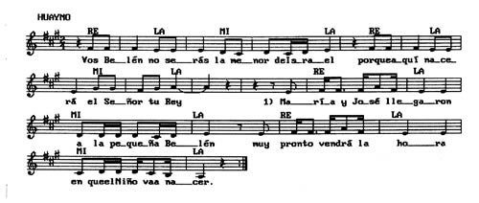

NOVENA
Quinto día

Un Dios sin vivienda
(Adaptación de Lucas 2, 1-7)

“En aquella época apareció un decreto del emperador Augusto ordenando que se realizaría un censo en todo el mundo. Este primer censo tuvo lugar cuando Quirino gobernaba la Siria y cada uno iba a inscribirse a su ciudad de origen” (Lucas 2, 1-3).
José: ¿Tiene algún lugar más o menos cómodo? Estoy con mi esposa que pronto va a ser mamá.
Señora: No hay un solo lugar. Con este asunto del censo se llenó todo Belén. En ninguna familia queda espacio libre.
José: ¡Pero mi señora está a punto de ser madre! Quizás hoy mismo…
Señora: No sé qué decirle, ¡hay tanta gente!
José: Tendremos que conformarnos con un pesebre…
María: Sí José, busquemos cualquier lugar, siento que queda poco tiempo.
Intenciones
- Para que construyamos una civilización donde no falte ni el techo ni el amor.
- Para que las familias sean recintos de hospitalidad y de encuentro.
- Para que la alegría de Navidad llegue a los enfermos, los presos y los solitarios.

Oración
Jesús, Señor nuestro, ven pronto, no tardes más, para que se reanimen con tu venida los que confían en tu Amor. Tú que vives y reinas por los siglos de los siglos. Amén.
Laudes del 24 de diciembre

Canción
La pequeña Belén

--------------------------------------------------------------------------------------
TALLER BÍBLICO
Encuentro N° 6

Oración inicial (a elección)
Lectura de Miqueas 5, 1
Actividad
En el comienzo del capítulo 2 del evangelio de Lucas se nos narra un “lugar geográfico” determinado donde nació Jesucristo y dónde debía ser, según la profecía, ¿Dónde queda ese lugar? Ayudados por algún mapa dibujado en lámina grande expongamos la geografía de Israel y la división política de la época.
Sugerencias
Ilustremos con fotos, diapositivas, láminas o algún video.
Relacionemos los lugares con alguno de los grandes acontecimientos.
Marquemos el itinerario que debieron hacer María y José de Nazaret a Belén.
Oración conclusiva
Audición de la canción La pequeña Belén

TALLER DE ESPIRITUALIDAD

Oración inicial
Audición de la canción La pequeña Belén
Motivación
Nuestra tradición nos transmitió a la peregrinación de María y José de una manera especial: caminando por las calles de Belén y golpeando las puertas de las casas intentando encontrar albergue. Dejémonos ayudar por este mensaje.
Reflexión
¿En qué realidades personales “no hay lugar” para Cristo en mi vida?
¿Frente a qué situaciones de HOY encontramos nosotros las puertas cerradas?
Oración conclusiva
Busquemos cada uno un signo que represente esa realidad en nosotros o en nuestra sociedad.

ARRULLO DE NAVIDAD
(ARRULLO)

Na, na, na, na , na, na…
Na, na, na, na, na, na…
María: Arrorró mi niño
arrorró mi Luz
gota de rocío
mi bebé Jesús
Dios hecho pequeño
todo un Niño Dios
duérmase pedazo
de mi corazón.
José: Niño de Misterio
yo te cuidaré
duerma con su Madre
yo le cantaré.
Duerma en el pesebre
que le fabriqué
cuando esté soñando
yo lo arrullaré.
Juntos: Hace mucho frío
noche de Belén,
DIOS ENTRE
NOSOTROS
Y nosotros tres.
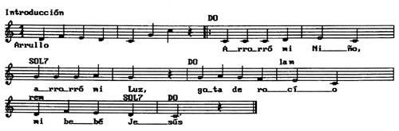

NOVENA
Sexto día
El nacimiento de Jesús
(Adaptación de Lucas 2, 6-7)

“Mientras se encontraban en Belén, le llegó a María el tiempo de ser madre y dio a luz a su hijo primogénito, lo envolvió en pañales y lo recostó en un pesebre, porque no había lugar para ellos en la posada” (Lucas 2, 6-7).

María: José, ya nació el Niño.
José: ¡Qué bonito es! Se va a llamar Jesús.

Intenciones
- Que adoremos a Jesús, el Hijo de Dios.
- Qué la alegría de la Navidad traiga paz y justicia a los pueblos.
- Que Navidad sea alegría en los barrios y esperanza en los hombres.
Oración
Dios Todopoderoso, Dios invisible que con la venida de tu Hijo has disipado las tinieblas del mundo, míranos con amor y ayúdanos a celebrar con nuestros cantos y alabanzas la gloria del nacimiento de tu Hijo. Que vive y reina contigo por los siglos de los siglos. Amén.
Laudes del 6^{to} día de Navidad

Canción
Arrullo de Navidad
----------------------------------------------------------------------------------------------

TALLER BÍBLICO

Encuentro N°7
Oración inicial
Audición de la canción Arrullo de Navidad
Lectura de Filipenses 1, 5-11
Esta lectura se puede desgranar y trabajar por partes porque expresa aspectos importantes del misterio de Cristo. Se sugiere sobre ello profundizar:
- Su condición divina.
- Su encarnación.
- Su anonadamiento.
- Su glorificación.
- Comparemos este texto con Juan 1, 1-18

Reflexión personal
¿Qué me enseña el anonadamiento de Cristo?
Oración conclusiva
¡Señor, haz de mí un instrumento de tu paz!
Donde haya oído, yo ponga amor.
Donde haya ofensa, ponga yo perdón.
Donde haya discordia, yo ponga unión.
Donde haya error, yo ponga verdad.
Donde haya duda, yo ponga fe.
Donde haya desesperación, yo ponga la esperanza.
Donde haya tinieblas, yo ponga tu luz.
Donde haya tristeza, yo ponga alegría.
Oh, Maestro, que yo no busque tanto ser consolado como consolar; ser comprendido como comprender; ser amado como amar.
Porque es dando, como uno recibe; es olvidándose, como uno encuentra; es perdonando como uno es perdonado; es muriendo como uno resucita a la vida eterna.
SAN FRANCISCO DE ASÍS

TALLER DE ESPIRITUALIDAD

Oración inicial
Frente al pesebre en el templo, invitando a contemplarlo (música instrumental de fondo).
Motivación
Cristo quiso nacer pobre, en medio de la pobreza. Esto ilumina nuestras inquietudes, pues Él quiere nacer en cada Navidad en nuestra pobreza y en nuestras limitaciones.
Reflexión personal
¿Qué pobrezas tengo para ofrecerle al Niño esta Navidad?
Oración conclusiva
Se anota en un papelito esas pobrezas y en silencio se las deposita dentro del pesebre.
Audición de la canción Arrullo de Navidad

CUECA DE LOS PASTORES
(CUECA)
Cueca de los pastores
que vieron al Niño Dios
antes que nadie el pobre
conocerá al Buen Pastor, bis.
Ángeles de los cielos
cantan la gloria de Dios,
que cante todo el pueblo
porque nació el Redentor, bis.
NAVIDAD, NAVIDAD
ES NAVIDAD,
NACE NUESTRA ESPERANZA
POR ESO HAY QUE FESTEJAR
DIOS SE HACE SOLIDARIO
CON NUESTRA HUMANIDAD
Que vengan los más pobres
para adorar al Señor
junto con los pastores
vayamos con devoción, bis.
Fiesta de la alegría
del gran anuncio de Dios.
Fiesta, Dios con nosotros
y nace en el corazón, bis.
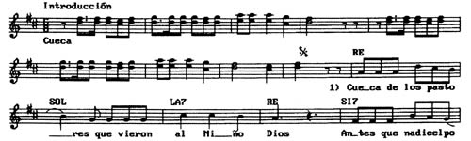
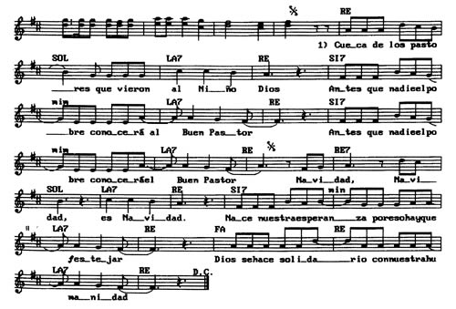

NOVENA
Séptimo día

Los pobres primero
(Adaptación de Lucas 2, 8-20)

“En la región de Belén acampaban unos pastores que cuidaban por turnos sus rebaños durante la noche” (Lucas 2, 8).

Pastor 1: Con permiso
Pastor 2: ¿Aquí nació un niño?
José: Adelante, adelante. Aquí está Jesús, recién nacido. Ella es María, la madre. Ustedes parecen pastores.
Pastor 1: Sí y anoche acampamos como de costumbre junto a nuestros rebaños. De pronto vimos una luz intensa. Parecía de día. Tuvimos mucho miedo.
Pastor 2: Un ángel nos dijo: no tengan miedo. Vengo a traerles una noticia de gran alegría para todos ustedes y para el pueblo. Hoy en Belén nació el Salvador, el Mesías esperado. Esta es la señal: encontrarán un niño recién nacido envuelto en pañales y acostado en un pesebre.
Pastor 3: Después vimos como una multitud de ángeles con un canto muy hermoso, alabando a Dios y deseando la Paz a los hombres de esta Tierra. Entonces nos dijimos: busquemos un pesebre en Belén y veamos que sucedió.
José: Lo que ustedes nos cuentan nos llena de asombro.
María: Yo voy guardando estas cosas en mi corazón y las medito a cada instante.
Intenciones
- Qué podamos seguir el camino de los pobres y sencillos.
- Qué la paz auténtica y la justicia social sean un compromiso cotidiano.
- Qué, como María, conservemos y meditemos las obras de Dios en nuestro corazón.
Oración
Señor Dios, que por la maternidad virginal de María has dado a los hombres los tesoros de la salvación, haz que sintamos la intercesión de la Virgen Madre, de quien hemos recibido al autor de la vida, Jesucristo, Hijo Tuyo y Señor nuestro. Que vive y reina por los siglos de los siglos. Amén.
Laudes de Santa María, Madre de Dios.

Canción
Cueca de los pastores

----------------------------------------------------------------------------------------

TALLER BÍBLICO

Encuentro N°8
(Preparar y exponer un cartel que diga “Dios se hace solidario con nuestra humanidad).
Oración inicial
Audición de la canción Cueca de los pastores
Motivación
Cristo se hace Hombre, nace como todo Hombre y se manifiesta a los Hombres como un hermano, comenzando por los más pobres: los pastores.
Trabajo grupal
Busquemos en la Biblia analizando, comparando y discerniendo las siguientes lecturas:
- Lucas 2, 8-19
- 1 Corintios 1, 26-31
- Hebreos 2, 5-18

Puesta en común
Invitación
Llevar el “anuncio” de esperanza a alguien que sepamos que se encuentre solo, enfermo o necesitado. Como gesto, regalarle tiempo, compañía y alguna tarjeta.
Oración final
Salmo 22, 23-27

TALLER DE ESPIRITUALIDAD
Oración inicial
Audición de la canción Cueca de los pastores
Motivación
En una lámina hacer un collage con recortes de diarios y revistas donde aparezcan fotos o noticias de situaciones de injusticia, miseria, abandono, violencia, etc. Presentarlo e invitar a contemplar un momento esas imágenes.
Reflexión personal
¿Qué me impresiona más? (en el sentido de qué me “afecta más”).
¿Qué me preocupa más? (en el sentido de qué me predispone a dar una respuesta).
¿Qué puedo hacer concretamente como signo de solidaridad con lo que me preocupa?
Oración conclusiva de súplica.

ESTRELLITA AZUL
(CHAMAMÉ)
Una estrella del Cielo
brilla con claro fulgor
vieron su luz unos magos
descubriendo un signo de Dios.
Y se vinieron de Oriente
como en peregrinación
yendo detrás del lucero
esperando ver al Señor.
ESTRELLITA AZUL…
ESTRELLITA DE DIOS
LLEVANOS A AQUEL LUGAR
DONDE EL SALVADOR NACIÓ, bis.
Se presentaron a Herodes
(hombre de muy poca fe)
le preguntaron muy serios
si nació allí un niño Rey
y el rey muy asustado
les respondió “¡Yo no sé!”
¡Qué vengan y me lo digan
los que saben en Jerusalén!
ESTRELLITA AZUL…
Dicen nuestras escrituras
“Ha de nacer en Belén”,
los magos se despidieron
llenos de confianza y de fe
y apareció aquella estrella
que alguna vez los guió,
los orientó en su camino
conduciendo su oración.
ESTRELLITA AZUL…
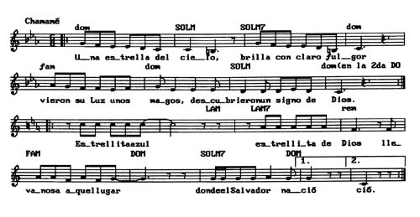

NOVENA
Octavo día
Un rey asustado
(Adaptación de Mateo 2, 1-9)

“Cuando nació Jesús en Belén de Judá, bajo el reinado de Herodes, unos magos de Oriente se presentaron en Jerusalén” (Mateo 2, 1).
Un mago: Llegamos ante tu trono, rey Herodes, porque queremos saber dónde se encuentra el rey de los judíos que acaba de nacer.
Otro mago: Vimos su estrella en Oriente y siguiendo su estela entramos en Jerusalén. Queremos adorar al Niño-Rey.
Herodes: Esta noticia me asusta ¿Un niño rey que no es de mi familia?
Me siento inseguro. ¿Qué dicen los sumos sacerdotes sobre el lugar donde debe nacer el Mesías?
S. Sacerdote: Recordamos al profeta Miqueas que dice:
“Belén, tierra de Judá, tú no eres la menor entre las principales ciudades de Judá. De ti surgirá un jefe que será el Pastor de mi pueblo.”
Herodes: Vayan a Belén e infórmense cuidadosamente sobre este niño. Una vez que lo encuentren vuelvan a este palacio, así yo también podré ir a adorarle.
Intenciones
- Por los gobernantes, que trabajen sin otro interés que el bienestar de sus pueblos.
- Por los creyentes, que encuentran en la Palabra de Dios respuesta a sus interrogantes y problemas.
- Por los jóvenes cristianos, que sean auténticos guías de otros jóvenes.
Oración
Te pedimos Dios Todopoderoso, que al nacimiento del Salvador del mundo manifestado a los magos por una estrella, sea comprendido por nuestras mentes cada vez con mayor profundidad. Por Jesucristo nuestro Señor. Amén.
Laudes del 11 de enero

Canción
Estrellita azul

---------------------------------------------------------------------------------------------------------

TALLER BÍBLICO

Encuentro N°9
Oración inicial
Audición de la canción Estrellita azul
Lectura de Mateo 2, 1-12
La presencia de los magos es signo de su reconocimiento de la divinidad y de la realeza de Cristo. Sus regalos guardan en parte, la carga de ese significado.

Comparemos con:
- Isaías 60, 1-7
- Salmo 72

Puesta en común
Reflexión grupal
¿Cuáles son los “Herodes” de HOY en nuestra sociedad, en nuestra cultura, etc.?
Oración conclusiva
Padre Nuestro

TALLER DE ESPIRITUALIDAD

Oración inicial
Audición de la canción Estrellita azul
Motivación
Herodes quedó “desconcertado” porque dejaba de ser “el centro”, el rey; otro Rey lo estaba desplazando y ocuparía su lugar.
Reflexión personal (en silencio)
¿Qué cosas me impiden Hoy dejar que Cristo sea “el Centro” de mi vida? ¿Cómo puedo superarlo?
Oración conclusiva
Invitar a todos los participantes a pasar al templo donde va a tener lugar la exposición del Santísimo Sacramento, para adorarlo.

VAYAMOS Y ADOREMOS
(CARNAVALITO)
VAYAMOS Y ADOREMOS
AL NIÑO QUE NACIÓ
JESUCRISTO DESDE SIEMPRE
JESUCRISTO SALVADOR
¡DIOS REGALA SU AMISTAD!
¡GLORIA A CRISTO ES NAVIDAD!
Los magos se postraron
y adoraron al Señor,
la Virgen meditaba y
lo guardaba en su interior.
Melchor le trajo incienso
y Gaspar oro de Ofir,
el negro trajo mirra
y lo hicieron sonreír.
Miremos a este niño
y su ejemplo de humildad:
es Dios y se hizo pobre
y nos vino a rescatar.
Feliz fiesta familias
y que en esta Navidad
el Niño los bendiga
y les de salud y paz.
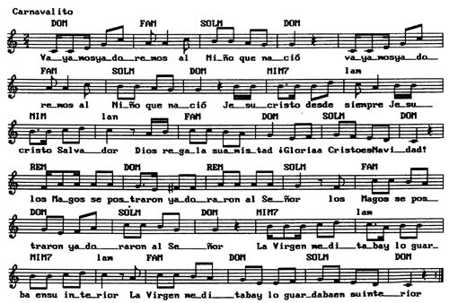

NOVENA
Noveno día
Un niño Rey
(Adaptación de Mateo 2, 9-12)

“La estrella que los magos habían visto en Oriente iba delante de ellos, hasta que se detuvo en el lugar donde estaba el niño” (Mateo 2, 9).

María: Este es mi hijo. Nació en un pesebre, porque no había otro lugar.
José: Se llama Jesús. Felizmente pudimos conseguir esta casa sencilla, aquí en Belén. Pero nosotros somos de Nazaret y vinimos por el censo.
Mago 1: Nosotros somos de Oriente: por una brillante estrella supimos de la existencia de este niño. Seguimos su estela hasta Jerusalén. Allí no la vimos más.
Mago 2: Reapareció en cuanto salimos del palacio de Herodes. Nos alegramos de poder continuar la marcha hasta Belén. La estrella se detuvo justo encima de la casa.
Mago 3: Anoche tuvimos un extraño aviso en medio de nuestros sueños. Se nos advirtió que no regresáramos al palacio de Herodes. Así que volveremos a nuestra tierra por otro camino.
Mago 1: No hablemos de eso ahora: trajimos unos regalos para el niño. Son piedras preciosas y perfumes de Arabia, oro, incienso, mirra y sobre todos nos inclinamos para mostrarle nuestra entrega y adoración.
Con nosotros adoran todos los pueblos…

Intenciones
- Por los responsables de anunciar el Evangelio de Jesús en todas las regiones de la Tierra.
- Por los responsables de asistir a los perseguidos inmigrantes y refugiados.
- Por todos los creyentes de las distintas Iglesias que reconocen a Jesús, el Salvador y Mesías.
Oración
Señor, Dios nuestro, luz radiante de todas las naciones, concede una paz estable a todos los pueblos de la tierra y haz que aquella luz resplandeciente que condujo a los magos al conocimiento de tu Hijo ilumine también nuestros corazones. Por Jesucristo nuestro Señor. Amén.
Laudes del 9 de enero.

Canción
Vayamos y adoremos

